PAUTA DA 114.ª REUNIÃO PLENÁRIA ORDINÁRIA DO CAU/PR

Data: 15/06/2020 (14h às 18h)
Local:
Endereço:

ORDEM DOS TRABALHOS
- Verificação de quórum;
- Execução do Hino Nacional Brasileiro;
- Leitura e discussão da Pauta;
- Discussão e aprovação das Atas referente às Plenárias:
- Ordinária nº 102 (Novembro/2019 – Foz do Iguaçu/PR)
V. Apresentação de Comunicações:
5.1) da Presidente;
5.1.1) Correspondências recebidas e expedidas (para conhecimento)
  - da Ouvidoria;
  - do coordenador da CED;
  - do coordenador da CEF;
  - do coordenador da CEP;
  - do coordenador da COA;
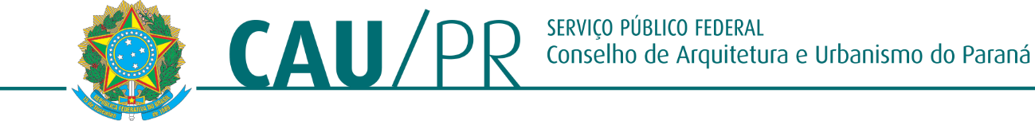
  - do coordenador da CPFi;

  - do coordenador da CTPB;
- Comunicados dos conselheiros (não coordenadores):
- Ordem do dia:
7.1) Ad Referendum nº 05/2020 e nº 06/2020.
(Origem: Presidência)
7.3) Leitura e aprovação do Regimento Interno (Item 2 – Proposta COA)
(Origem: COA/Plenária nº 113)
7.4) Proposta Calendário 2020
(Origem: Plenária nº 113)
7.5) Aprovação do 1º Trimestre do exercício de 2020
(Origem: Setor Financeiro)
7.6) Substituição dos membros suplentes da ABAP e AsBEA junto a Comissão Eleitoral.
(Origem: Presidência)
7.7) Licitação Aquisição de Computadores
(Origem: Administrativo)
7.8) Eleições Municipais de 2020.
(Origem: Vice-Presidente)
- Extra Pauta:
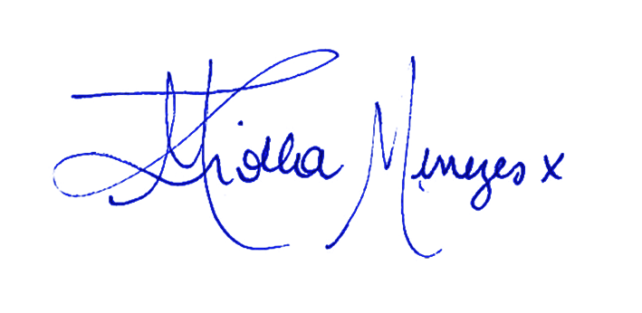
MARGARETH ZIOLLA MENEZES

Presidente do CAU/PR

